Лабораторная работа № 10 Юнусхожаева Аяулым отчет
Цель: научиться организовывать клиентское JavaScript-приложение в виде отдельных файлов и модулей, разделять ответственность компонентов, экспортировать и импортировать функции и данные, тестировать взаимодействие модулей.
Задание 1 Конвертор температуры
Вид:
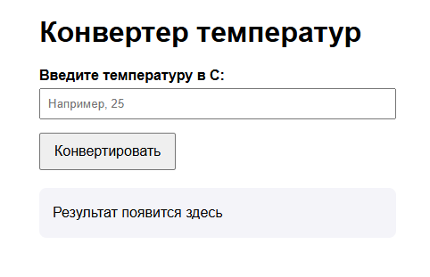

Тест 1 нормальное введение
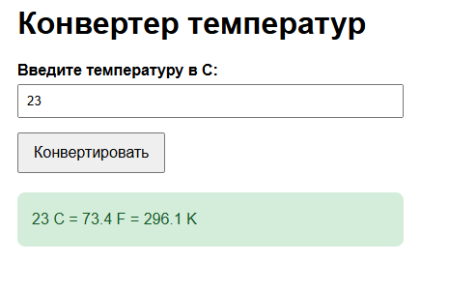
Тест 2 ноль
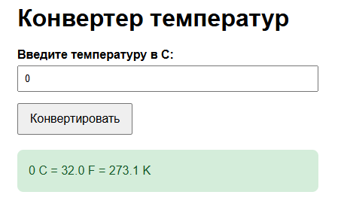
Тест 3 отрицательная
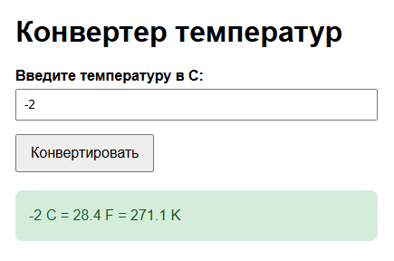
Тест 4 неправильное введение
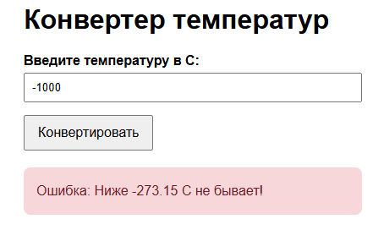
Все работает отлично, принимает только числовые значения, умеет находить математические ошибки ввода.
Задание 10
Вид:
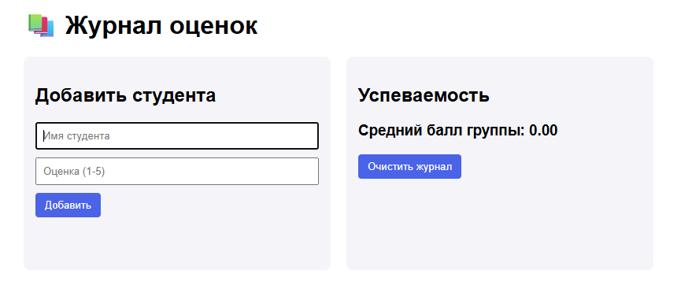
Тест 1 нормальный ввод пару раз
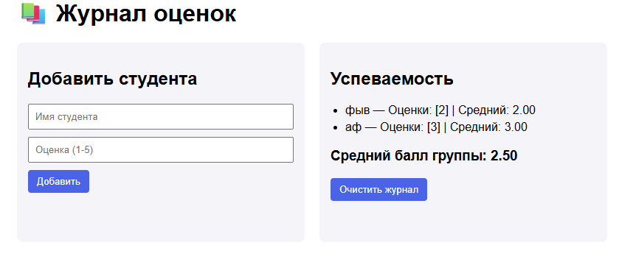
Все работает, добавляются оценки и средний общий и средний личные баллы

Тест 2 добавление тому же ученику
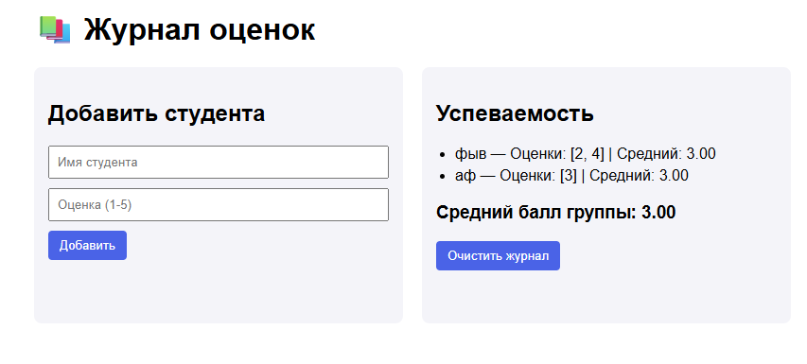
Добавилось значение и увеличились оба средних балла

Тест 3 неправильная оценка
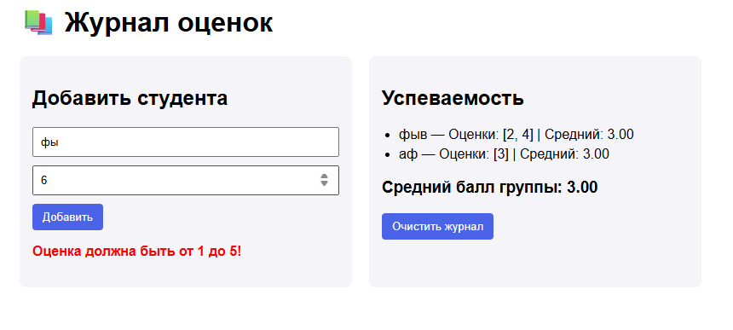
Выводит ошибку

Тест 4 очистка журнала
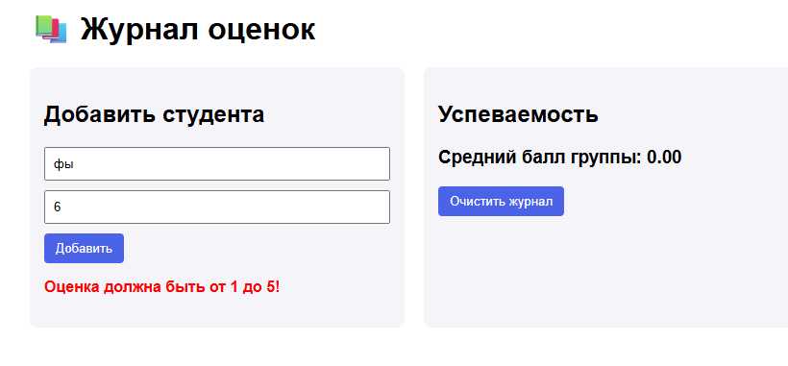
Журнал очищен

Задание 17
Вид:
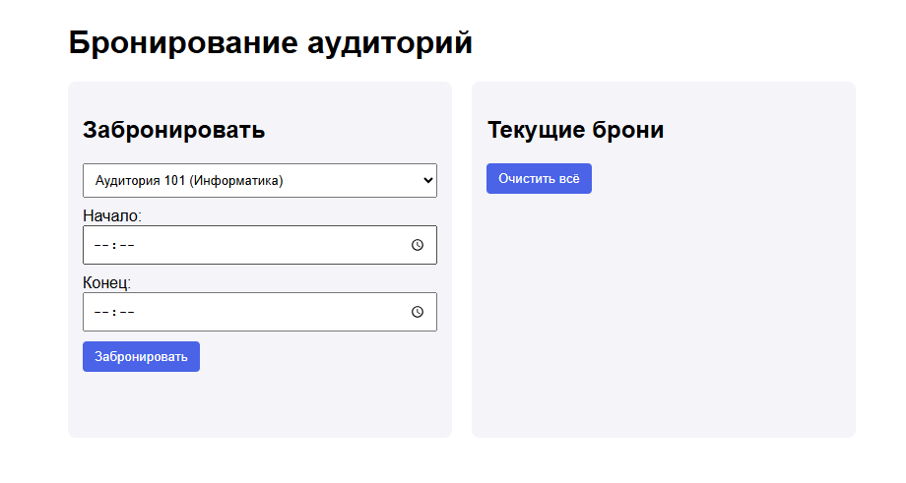

Тест 1 нормальный ввод
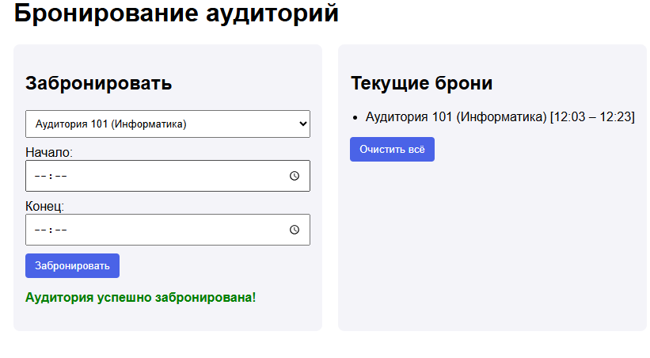
Успешно забронированно

Тест 2 добавить еще
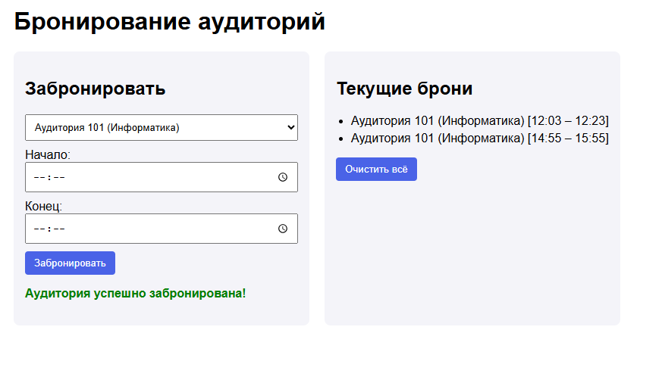
В ту же аудитории удалось добавить успешно.

Тест 3 неправильный ввод
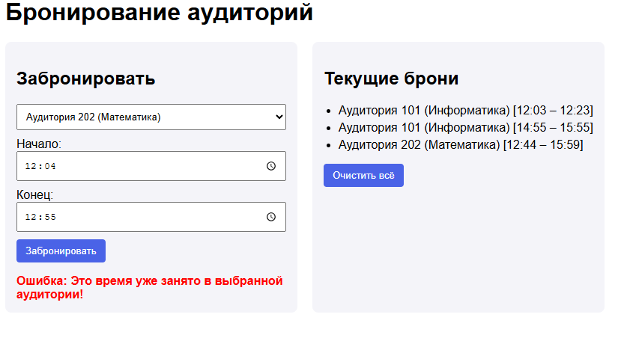
Выведена ошибка тк врем в этой аудитории совпадает с другой бронью

Тест 4 неправильное время
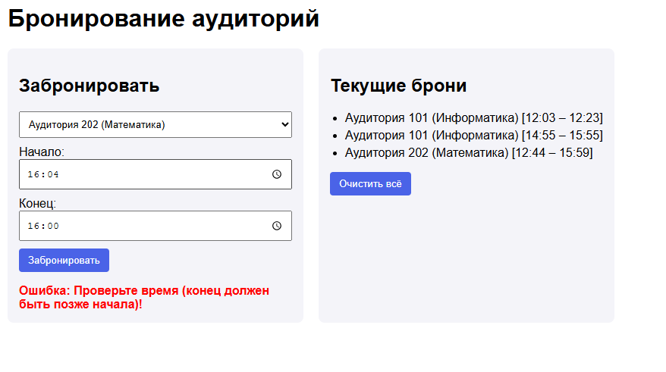
Нельзя ввести время наоборот

Тест 5 не ввести время
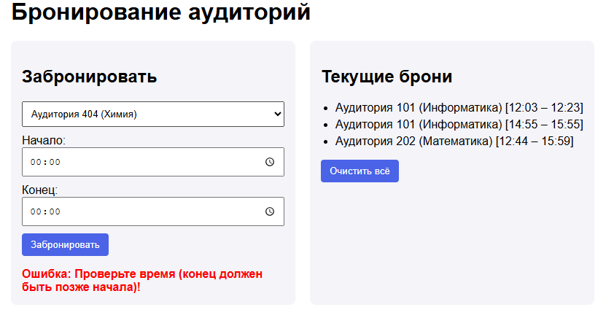
Выводится та же ошибка

Контрольные вопросы:
9. Что такое модуль в JavaScript? Модуль — это отдельный файл с кодом, который можно использовать в других файлах проекта.
10. Чем ES-модули отличаются от обычных скриптов? ES-модули имеют собственную область видимости и поддерживают import и export. Обычные скрипты не используют эту систему по умолчанию.
11. Для чего нужен type="module"? Он указывает браузеру, что JavaScript-файл является модулем и должен обрабатываться по правилам ES-модулей.
12. Как работает именованный export? Он позволяет экспортировать несколько функций, переменных или классов по их именам, чтобы использовать их в других файлах.
13. Чем default export отличается от named export? Default export позволяет экспортировать одно значение по умолчанию, а named export — несколько значений с конкретными именами.
14. Почему важен путь к импортируемому файлу? Путь указывает браузеру, где находится нужный файл. Если путь неправильный, модуль не загрузится.
15. Что такое область видимости модуля? Это область, в которой переменные и функции доступны только внутри конкретного модуля, если они не экспортированы.
16. Почему модульное приложение удобнее сопровождать? Потому что код разделён на отдельные части, его легче читать, исправлять, проверять и обновлять.
17. Зачем отделять бизнес-логику от DOM? Чтобы логика приложения не зависела от HTML-страницы. Это упрощает тестирование и повторное использование кода.
18. Как диагностировать ошибку загрузки модуля? Нужно открыть консоль браузера (F12), проверить ошибки, правильность путей, названия файлов и наличие export/import.
19. Почему рекомендуется запускать проект через HTTP-сервер? Потому что браузеры могут блокировать загрузку ES-модулей при открытии файлов напрямую через file://. Сервер обеспечивает правильную загрузку модулей.
20. Что такое циклическая зависимость модулей? Это ситуация, когда два или несколько модулей импортируют друг друга, образуя замкнутую цепочку зависимостей.

